职业卫生报告网上公开信息表

用人单位名称 | 湖州金洁静脉科技有限公司 |  | 联系人 |  | 高骏
单位地址 | 浙江省湖州市吴兴区织里镇富康路899号
项目名称 | 湖州金洁静脉科技有限公司
项目类型 | 定期检测
技术服务项目组人员 | 金嘉敏、王益灵、范有军
报告签发日期 | 2025.12.17
现场调查人员 | 金嘉敏、范有军 | 现场采样、现场检测人员 |  | 金嘉敏、王益灵
陪同人 | 高骏 | 时间 |  | 2025.11.25
图像影像 | 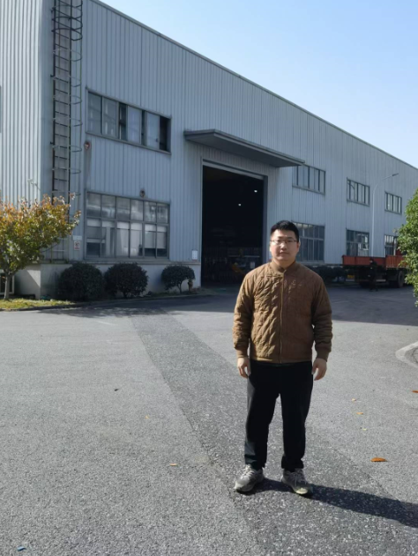
图像影像 | 现场调查
图像影像 | 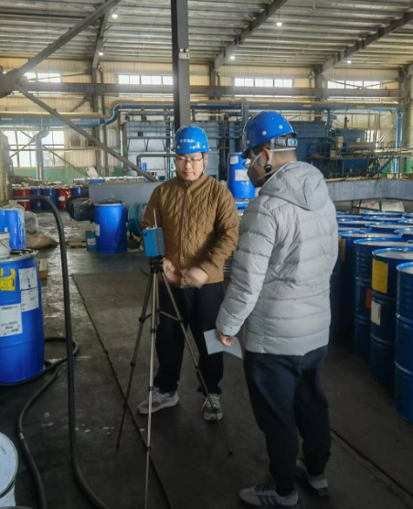
图像影像 | 现场采样、检测

